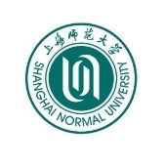

# 《计算机系统与控制》期末小论文

（基本要求：有观点 有新意 要分析 要讨论）

（第16周课堂上提交！ 1. 通过视频共享方式看纸质论文；

2. 拍照片后传递给老师）

学院： 信息与机电工程学院

专业： 计算机科学与技术

班级： 学硕

姓名： 廖山川

学号： 222200792

日期： 2023年6月8号

**摘要**

本论文针对烧结厂配料方法在实际应用中所暴露出的问题和不足进行了深入探讨，并提出了烧结自动配料系统的设计与实现方案。首先，结合工业以太网技术，简要分析了烧结配料自动控制系统的网络拓扑结构，为系统设计奠定了基础。接着，重点讨论了烧结配料自动控制系统的组网方式，详细阐述了实现该系统的关键步骤和方法。此外，本论文还提供了烧结配料自动控制系统的软件功能实现方案，旨在进一步提高烧结配料的自动化控制水平和实现无人值守操作。

关键词: 烧结厂、配料系统、自动控制

**Abstract**

In this thesis, the problems and shortcomings exposed in the practical application of the sintering plant dosage method are discussed in depth, and the design and implementation scheme of the automatic sintering dosage system is proposed. Firstly, the network topology of the automatic sintering batching control system is briefly analyzed in combination with industrial Ethernet technology, which lays the foundation for the system design. Then, it focuses on the networking method of the automatic sintering batching control system, and elaborates the key steps and methods to realize the system. In addition, this thesis also provides the software function implementation scheme of the automatic sintering batching control system, aiming to further improve the automatic control level of sintering batching and realize the unattended operation.

Keywords: sintering plant, batching system, automatic control

目录

引言 1

方法与系统设计 2

烧结配料自动化控制 2

烧结厂配料自动控制系统的设计与实现 3

烧结配料自动控制系统的组网设计 3

烧结配料控制系统软件功能的设计实现 8

展望与总结 10

# 

# 引言

目前，我国钢铁企业的烧结厂普遍采用容积配料法和重量配料法来进行烧结配料。容积配料法是通过调节给料机给料闸口的开度来控制物料的容积，结合物料的密度来实现对物料重量的控制；重量配料法则使用电子皮带秤和定量自动调节系统来实现对物料重量的控制。然而，从实际应用效果来看，容积配料法的控制精度较差，配料误差往往高达5%以上，因此应用已经较少。重量配料法在配料精度方面有所提高，但与国外相比仍存在一定误差。

除了精度问题，重量配料法还需要精确控制皮带轮的转速，并依赖于精确的PID调节控制程序，这增加了配料系统的复杂性。因此，发展烧结配料的自动化控制成为必然趋势。自动化控制系统能够利用先进的传感器和执行器技术，实现对配料过程的实时监测和自动调节。通过采集和分析物料特性、环境条件和生产参数等数据，自动化控制系统可以精确计算和调整每个原料的投放量，从而提高配料的精确性和稳定性。

烧结配料自动化控制的发展还可以结合先进的算法和人工智能技术，如机器学习和神经网络，以进一步优化配料过程。这些技术可以根据历史数据和实时监测信息，预测和优化原料配比，以实现更精确的配料控制。

综上所述，针对当前烧结配料方法存在的精度和复杂性问题，发展烧结配料的自动化控制是一项必要而有前景的工作。通过引入先进的传感器、执行器和算法技术，可以实现烧结配料过程的精确控制，提高产品质量和生产效率。

# 方法与系统设计

## 烧结配料自动化控制

由于烧结配料工艺过程的复杂性，在自动控制过程中需要对各物 料的重量、湿度、粘度等参数进行监控，并依据这些基础参数结合现场 自动控制器的控制指令进行物料的配比，而不同的物料又堆放在不同的 车间，这就决定了烧结配料自动控制系统不能单纯的采用分散控制或者 集中控制模式，这里采用集散控制管理模式，即分散控制、集中管理的 应用模式。在集散控制管理模式下，烧结配料自动控制系统的网络拓扑

结构图如下图所示。

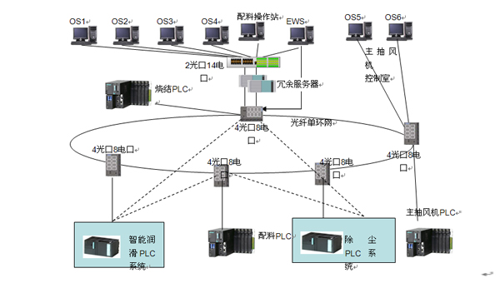

整个烧结配料自动控制系统的网络结构由两个层 次构成，上层为配料自动控制终端，即客户端，用户通过客户端上的专 业组态软件实现对底层物料配比过程的监测与控制；下层为各现场控制 器，主要包括各物料现场的控制器PLC，这些PLC控制器一方面接收 来自底层传感器采集到的对物料的质量、湿度、粘度等参数数据；另一 方面也结合内部的控制程序，依据对这些参数的分析，实现物料配比过程的自动控制，确保烧结配料的准确性和可靠性。

## 烧结厂配料自动控制系统的设计与实现

### 烧结配料自动控制系统的组网设计

#### 方案一：传统系统架构

由于烧结配料过程的工艺复杂性和物料的分类堆放在不同的车间中，实现对整个烧结配料过程的自动化控制需要设计合理的工业以太网组网方案。该方案涉及以下几个层次：

1.传感器层：在数据采集层，各物料所需的性能传感器被使用来实时监测物料性能，并将相关参数采集并转换为数字信号后传输至工业以太网。通过合理设计的输入/输出（I/O）接口，PLC控制器能够自动读取相关参数，作为控制指令的依据。

2.网络传输层：在网络传输层，工业以太网被用于将数据从物料车间传输至PLC控制器，再传输至中央控制室的用户终端。工业以太网具有与传统网络传输协议TCP/IP兼容的能力，因此使用工业以太网作为烧结配料自动控制系统的传输介质可以节省网络开发成本。通过为每个PLC控制器配备以太网通信接口，实现PLC控制器之间的联网传输。

3.中央监控层：在中央控制室的中央监控层，通过专业的组态软件和适当的I/O接口定义，用户能够使用计算机组态软件读取现场PLC控制器中的数据，或从物料车间底层的传感器采集到的物料性能参数。此外，通过组态软件，用户可以设置物料配比的警戒值，一旦配比超出警戒值，系统会自动发出警报并中断烧结配料过程，实现烧结配料过程的无人值守。

通过这样的烧结配料自动化控制系统，钢铁企业能够实现对配料过程的实时监测、精确控制和无人值守。这将提高烧结配料的精确性、稳定性和安全性，进而提高产品质量和生产效率。

以下是传感器的各个参数：

|  |  |
| --- | --- |
| 参数 | 描述 |
| 控制方式 | 自动化控制 |
| 传感器类型 | 温度传感器、压力传感器、流量传感器等 |
| 传感器数量 | 根据实际需求确定 |
| 传感器精度 | 根据传感器规格确定 |
| 传感器接口 | 数字接口（例如Modbus、Profibus等） |
| PLC控制器数量 | 根据系统规模确定 |
| PLC控制器类型 | 工业级PLC控制器 |
| PLC控制器接口 | 以太网接口、数字接口等 |
| 网络传输介质 | 工业以太网 |
| 中央监控软件 | 组态软件（例如SCADA系统） |
| 中央监控终端 | 计算机终端或其他人机界面终端 |
| 警戒值设定 | 配料配比、温度、压力等参数的警戒值设定 |
| 警报机制 | 自动发出警报并中断配料过程 |

传统架构系统的流程图如下：

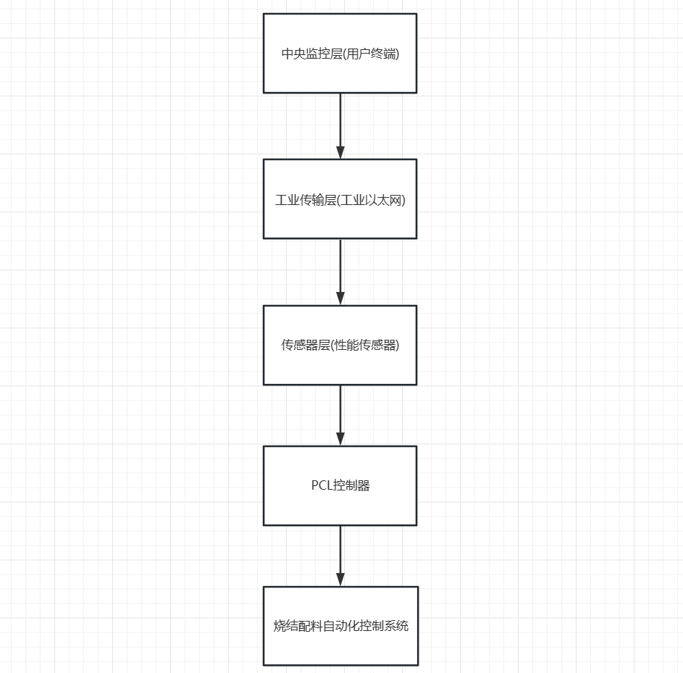

#### 方案二：分布式系统架构

当采用分布式项目来实现烧结配料自动化控制系统时，可以将系统划分为多个独立的节点，并通过合理的网络架构实现节点之间的通信和协作。

传感器层： 在分布式项目中，每个物料车间可以设立一个独立的传感器层节点。各物料所需的性能传感器被用于实时监测物料性能，并将采集到的参数转换为数字信号。每个传感器层节点通过合理设计的输入/输出（I/O）接口将采集到的数据传输至节点内部的数据处理模块。

数据处理层： 在每个节点内部，设立一个数据处理层用于处理传感器层传来的数据。该层可以包含数据采集、处理和转换的模块，将原始数据转化为可用于控制指令的格式。此外，数据处理层还可以实现一些基本的控制逻辑，例如异常检测和数据校验。

网络传输层： 为了实现节点之间的数据传输和协作，需要设计一个可靠且高效的网络传输层。可以使用工业以太网作为传输介质，并采用TCP/IP协议来保证数据的可靠传输。每个节点都配备以太网通信接口，实现节点之间的联网传输。通过适当的网络拓扑结构和路由策略，确保数据能够在各节点之间快速传递。

分布式控制层： 在每个节点内部，设立一个分布式控制层，用于实现节点的自主控制功能。该层包含分布式控制器（如PLC）和执行器（如执行机构）。通过自主控制器读取数据处理层的数据，并根据预设的控制策略生成控制指令，通过执行机构实现对物料的精确控制。

中央监控层： 中央监控层位于中央控制室，用于对整个分布式系统进行监控和管理。通过专业的组态软件和适当的I/O接口定义，用户可以从各个节点读取数据，包括现场PLC控制器中的数据和物料传感器采集的参数。用户可以使用计算机组态软件实时监测系统状态、查看各个节点的数据，并设置物料配比的警戒值。一旦配比超出警戒值，系统会自动发出警报并中断烧结配料过程，实现无人值守。

通过这样的分布式项目，烧结配料自动化控制系统能够实现对配料过程的实时监测、精确控制和无人值守。各个节点之间的分布式架构和通信机制保证了系统的可扩展性、可靠性和容错性。同时，中央监控层提供了对整个系统的集中管理和控制。这样的系统架构将提高烧结配料的精确性、稳定性和安全性，从而提高产品质量和生产效率。

分布式流程图如下：

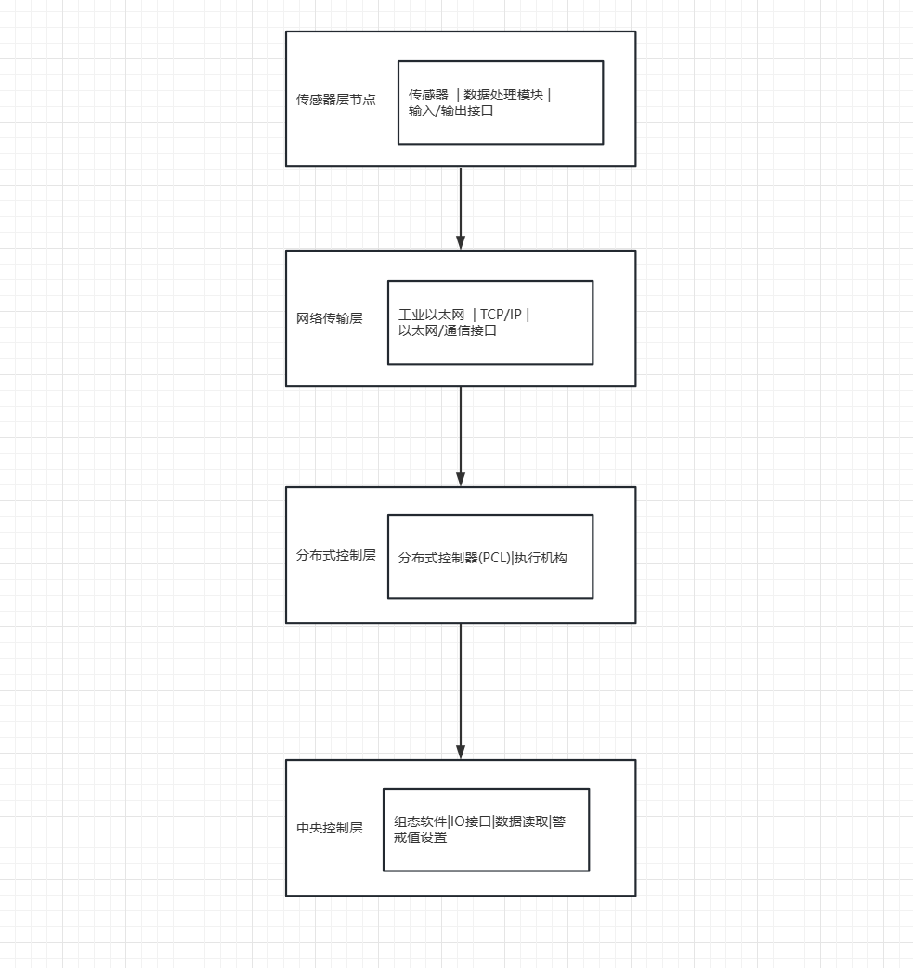

### 烧结配料控制系统软件功能的设计实现

基于工业以太网实现的烧结配料过程的自动化控制系统的软件控制功能是确保烧结配料的准确性和可靠性的关键。下面详细介绍各功能模块的作用：

数据采集模块: 数据采集模块通过PLC控制器内部的指令流快速读取底层传感器采集到的数据。它负责实时获取烧结配料过程中各物料的质量、温湿度、粘度以及皮带输送机的转速等关键参数，并通过工业以太网传输到上层管理终端的数据库中。

数据处理模块: 数据处理模块对底层物料特性数据进行处理，包括AD转换处理、PID调节和参数整定等功能。通过对采集到的数据进行分析和处理，可以实现对烧结配料过程的精确控制。该模块确保配料过程中的参数稳定，并根据需要进行自动调节，以达到理想的配料效果。

自动控制模块: 自动控制模块是整个烧结配料自动化控制系统的核心。基于当前烧结配料的相关参数，PLC控制器生成控制指令，并通过继电器等硬件传输电路输出。该模块实现对烧结物料进料系统的自动化控制，包括精确控制原料投放、调整配料比例以及终止整个烧结物料进料过程等操作。通过无人值守的自动控制，确保烧结配料过程的稳定性和安全性。

中央监控模块: 中央监控模块位于中央控制室，利用专业的组态软件与合理的I/O接口定义，可以实现用户通过计算机组态软件读取现场PLC控制器中的数据。同时，它还能够接收来自底层传感器采集到的物料性能参数。该模块允许操作员设置物料配比的警戒值，并在超出警戒值时自动发出警报并中断烧结配料过程，实现烧结配料过程的无人值守。

# 展望与总结

随着市场竞争的不断加剧，钢铁工业设备逐渐朝着大型化和高效化的趋势发展。在这一背景下，对原料质量的要求日益提高，尤其是对烧结配料过程的精确性和质量的可靠性要求更加严格。因此，烧结配料工艺与质量成为钢铁生产中的关键环节。为实现高精度和高质量的烧结配料，钢铁生产企业近年来将自动化控制作为重点研究课题之一。

通过引入自动化控制技术，烧结配料过程可以实现更高的准确性和稳定性。自动化控制系统能够精确监测和控制各种物料的性能参数，如质量、温湿度和粘度等。通过数据采集模块，实时获取底层传感器采集的数据，并通过工业以太网传输到上层管理终端的数据库中，为后续的数据处理和控制提供基础。

数据处理模块对采集到的底层物料特性数据进行处理，包括AD转换处理、PID调节和参数整定等功能。这些处理过程旨在实现对烧结配料过程的精确控制，提高配料的准确性和稳定性。

自动控制模块则是通过PLC控制器依据当前烧结配料的相关参数，生成相应的控制指令，并通过继电器等硬件传输电路输出。这些指令将实现烧结物料进料系统的自动化控制，从而确保整个烧结配料过程的稳定运行和无人值守操作。

然而，要实现高精度和高质量的烧结配料，除了自动化控制系统的硬件基础和软件功能设计，还需要不断改进和优化配料方法、提高传感器的准确性和稳定性，以及加强对烧结过程的监测和调控等方面的工作。

综上所述，烧结配料的自动化控制是钢铁生产中不可或缺的重要环节。随着自动化技术的不断发展和应用，钢铁企业将能够实现更高水平的烧结配料控制，提高产品质量和生产效率，适应市场需求的变化，保持竞争优势。